Teoria și Metodologia Curriculumului

Statut Epistemologic = știință pedagogică / a educației:

* **Fundamentele Pedagogiei (Teoria Generală a Educației)**;
* **Teoria Generală a Instruirii (Didactica Generală)**.

1. Obiectul de Cercetare Specific:

Proiectarea curriculară a educației și a instruirii (la toate nivelurile sistemului de învățământ – primar, secundar, superior).

*Proiectarea Curriculară* :

* Sistemul de Învățământ (prin reforme);
* Plan de Învățământ;
* Programe Școlare;
* Plan de Cercetare;
* Auxiliare.

1. Normativitatea Specifică: axiome, legi, principii ale curriculumului;
2. Metodologia de Cercetare: fundamentală și operațională.

*Proiectarea Curriculară*:

* Proiectarea Educației;
* Proiectarea Instruirii.

1. Educație → ‚+’ ⸧ Instruire;
2. Sistemul de Învățământ → Procesul de Învățământ;
3. Finalitățile Macro ⸧ Formalitățile Micro;
4. Conținuturile Generale → ‚+’ ⸧ Plan / Programe / Manuale;
5. Formele Generale → ‚+’ ⸧ Formele Particulare – frontale;
6. Metodologia Educației morale… → ‚+’ ⸧ Metodologia Instruirii (metode / procedee / mijloace);
7. Evaluarea de Sistem → ‚+’ ⸧ Evaluarea de Proces;
8. Acțiuni la Nivel de Educație → ‚+’ ⸧ Acțiuni la Nivelul Instruirii (predare / învățarea / evaluarea).

**Curriculum**:

1. **Sens Larg / Filosofic**: paradigmă a pedagogiei contemporane / postmoderne; revoluționare ca mod nou de abordare (centrare prin finalitățile educației, i.e. idealuri, scopuri, obiective, construite la nivelul interdependenței dintre cerințele psihologice și cerințele sociale) → *Axiome ale Educației*:
   1. Axioma definirii educației ca activitate psiho-socială;
   2. Axioma interdependenței dintre dimensiunea obiectivă a educației (funcție și structură) și subiectivă (finalități);
   3. Axioma valorificării în oricare activitate a tuturor conținuturilor formelor generale;
   4. Dezvoltarea educației în context deschis;
2. **Sens Restrâns / Tehnologic**: curriculum este „un proiect educativ” (de un anumit tip); orice proiect de educație are 4 componente (conținuturi, evaluare, obiective, metode); proiectele tradiționale se centrează pe conținuturi; contextul poate fi intern sau extern; variabilele pot fi obiective sau subiective.

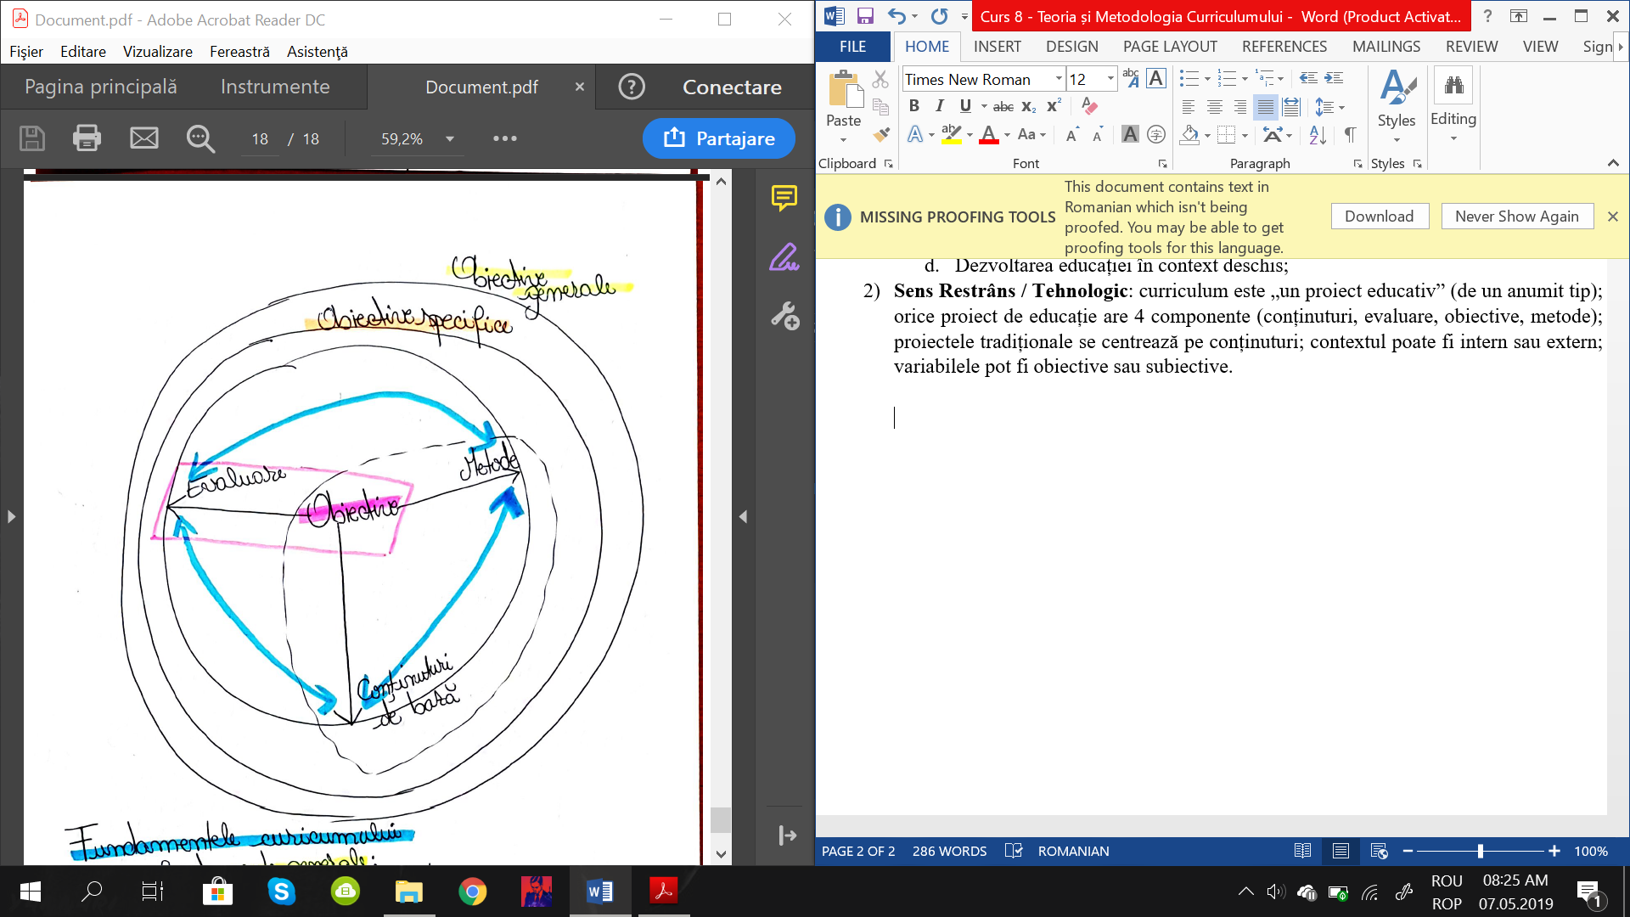

**Fundamentele Curriculumului**: fundamente generale + fundamente specific pedagogice.

**Fundamente Generale**:

* Etimologice (ceea ce te-a format);
* Filosofice (concepția generală despre educație);
* Istorice;
* Sociologice (cultură);
* Psihologice (teoriile despre învățare);
* Politice (documente de politică a educației – legea învățământului).